一、实验目的
1、明确玉米籽粒颜色提取与氮预测UI界面的设计目标
2、整合前期实验的玉米籽粒图像处理程序、颜色特征提取程序和随机森林预测模型，使用PySide6绑定界面控件与程序逻辑，并采用多线程结构优化系统运行
3、解决前期实验采集影像真实性问题与数据转换问题
二、实验材料
1、图片来源：玉米籽粒影像采集照片
2、软件：Python、VS Code、Qt Designer、PySide6
3、模型与程序：玉米籽粒影像提取程序、影像数据处理程序、随机森林氮浓度预测模型和氮利用效率预测模型
三、实验步骤
1、明确设计目标：用户可以快速选择并导入玉米籽粒图像，输入百粒重、百粒体积、容重和单株籽粒产量等考种数据，并调用图像采集处理程序和随机森林预测程序，实现籽粒颜色特征、形态特征的自动提取，输出籽粒氮浓度和氮利用效率的预测值。
2、使用Qt Designer设计系统主界面，设置图片导入与搜索、颜色特征显示、籽粒形态特征显示、产量与考种数据输入、模型预测结果显示和程序操作等功能区域。
2、将Qt Designer保存的.ui文件转换为Python文件，利用PySide6绑定按钮、输入框、图片显示区和颜色显示框等控件的逻辑。
3、构建图片导入与搜索功能，使用户能够选择玉米籽粒图片所在文件夹，并通过下拉搜索框快速选择目标图片，在界面中显示对应图像。
4、图像处理线程接收主界面传入的图片路径，调用YOLO和SAM2模型完成籽粒区域检测、图像分割，并连接除杂程序，对左右目结果取平均，并输出颜色特征和形态特征。
5、根据图像处理线程返回的HSV数据，在主界面颜色显示框中恢复籽粒颜色，作为实际图片中籽粒颜色的对照，同时在对应输入框中显示H、S、V、DOCI、籽粒面积、籽粒长度和籽粒宽度等结果。
6、设置产量与考种数据输入模块，并加入体积换算和容重换算功能，输入百粒重、百粒体积或容重后，可根据所选换算方式自动计算对应指标。
7、构建随机森林预测线程，接收颜色特征、形态特征、单株产量和考种数据，调用随机森林模型预测籽粒氮浓度和氮利用效率。
8、通过信号与槽机制实现主线程与图像处理线程、随机森林预测线程之间的数据传递，主界面主要负责用户交互和结果显示，子线程负责图像处理与模型预测。
9、对系统进行功能测试，检查图片导入、搜索选择、颜色恢复、数据输入、自动换算、模型预测和结果显示是否能够正常运行，并根据测试结果进一步优化界面布局和程序逻辑。
四、实验结果
1、整体流程图与实际界面展示
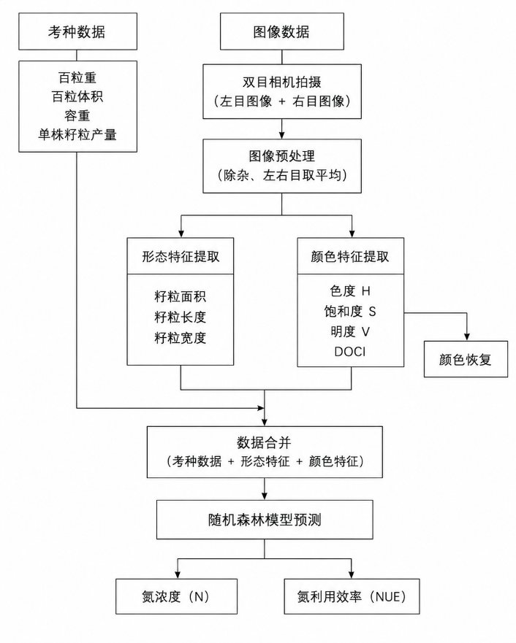
图1 流程图
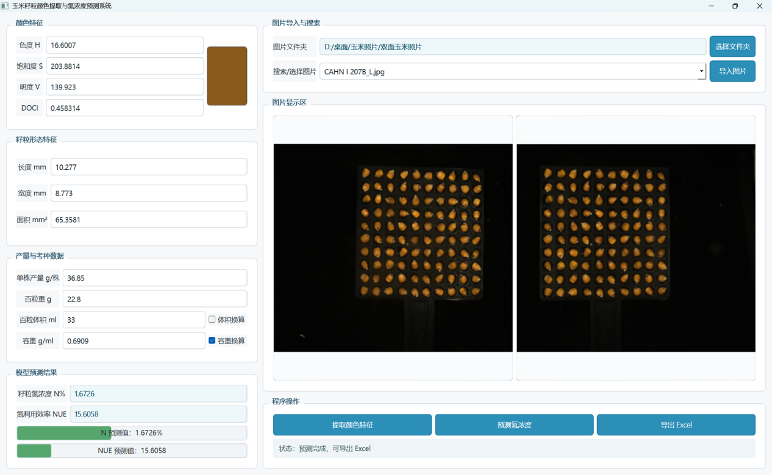
图2 界面设计图
系统整体流程如图1所示。用户选择玉米籽粒图片，系统自动调用YOLO和SAM2模型完成籽粒区域检测、图像分割，再利用除杂程序对发霉籽粒以及杂质去除，并左右目结果取平均，输出颜色特征和形态特征。最后合并图像特征与考种数据，传入随机森林模型，最终输出籽粒氮浓度和氮利用效率预测结果。
图2展示了系统主界面。界面主要由图片导入与搜索区、图像显示区、颜色特征显示区、籽粒形态特征显示区、产量与考种数据输入区、模型预测结果显示区和程序操作区组成。通过该界面，实现图片选择、颜色特征提取、颜色恢复显示、考种数据输入、体积与容重自动换算、随机森林预测以及结果导出等操作。
2、特殊功能介绍
为了解决影像采集后无法比较采集颜色与籽粒真实颜色的问题，以及便捷数据换算问题，设置颜色恢复功能及考种数据换算功能。
（1）颜色恢复功能
由图3显示，颜色恢复功能利用图像处理程序提取出的H、S、V数值，将HSV数据转换为RGB数据，并在颜色显示框中显示籽粒的平均颜色。通过该功能，用户可以将平均颜色与原始籽粒照片进行直观对比，判断颜色提取结果与真实图像颜色的差异。如果平均颜色与原始图像整体颜色较为接近，则认为提取结果具有较好的代表性；如果二者差异较大，则反映图像分割、除杂或颜色提取过程存在误差，需进一步比对图像处理结果。
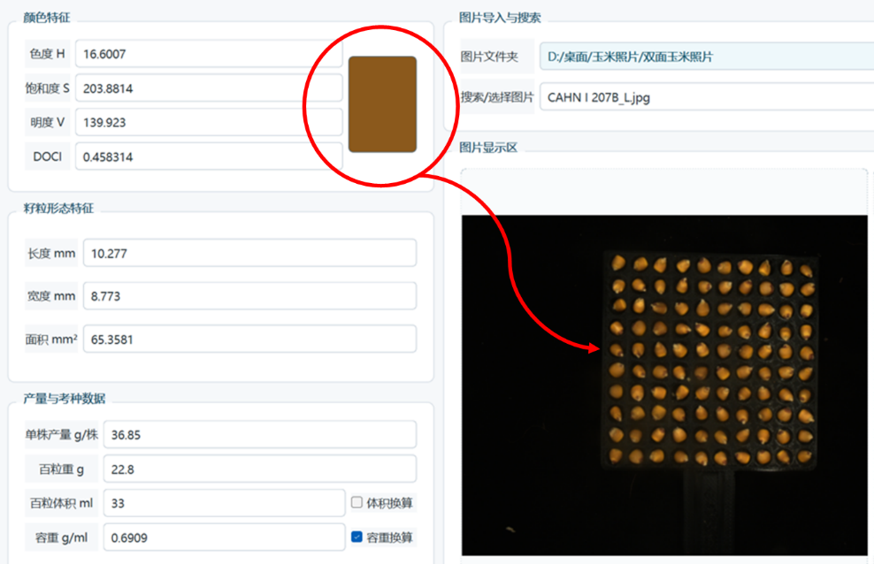
图3 颜色恢复功能示意图
（2）考种数据换算功能
由于百粒重、百粒体积和容重之间存在固定关系，即：
$容重=\frac{百粒重}{百粒体积}$
由图4显示，当用户已知其中两个指标时，系统可以自动计算第三个指标。体积换算功能是在输入百粒重和容重后，自动计算百粒体积；容重换算功能是在输入百粒重和百粒体积后，自动计算容重。
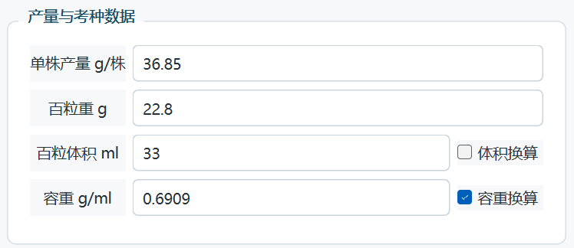
图4 考种数据换算功能示意图

3、多线程设计
图5展示了系统的多线程运行结构，系统主要由主线程、图像处理线程和随机森林预测线程组成。其中，主线程负责界面显示、用户操作响应、考种数据输入、结果展示和颜色恢复显示；图像处理线程负责接收主界面传入的图片路径，并调用图像处理程序完成籽粒区域检测、图像分割、图像除杂、左右目结果取平均以及颜色和形态特征提取输出；随机森林预测线程负责接收主界面合并后的颜色特征、形态特征、产量数据和考种数据，并调用随机森林模型预测籽粒氮浓度和氮利用效率。
该结构将图像处理和模型预测等耗时任务从主界面中分离出来，减少图像处理或模型预测过程中界面卡顿，提高界面运行的稳定性和交互流畅性。主线程向图像处理线程发送图片路径，图像处理线程返回H、S、V、DOCI、籽粒面积、长度和宽度等特征；主线程再将这些特征与百粒重、体积、容重和单株产量等数据合并后发送至随机森林预测线程，最终返回氮浓度和氮利用效率预测结果。
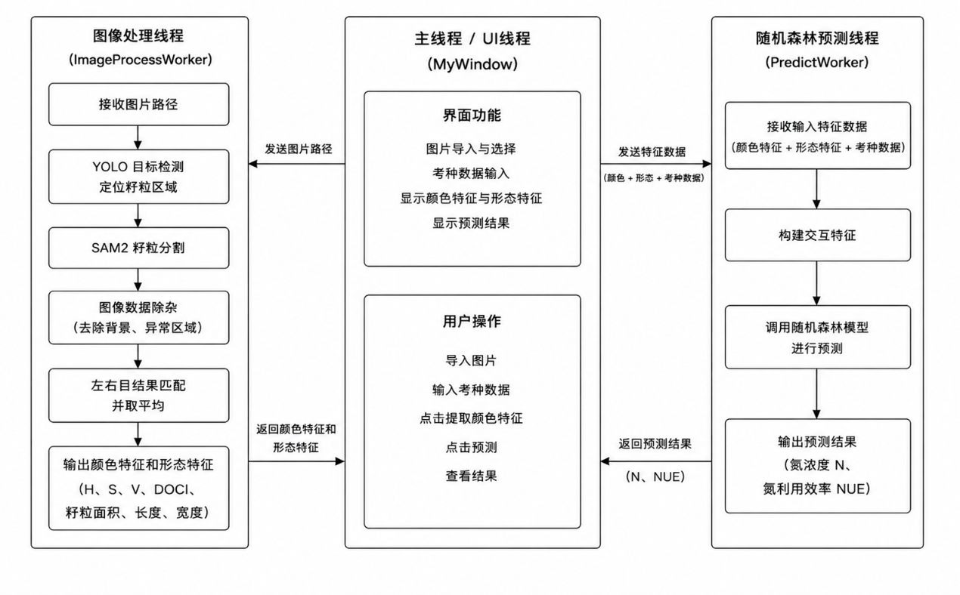
图5 多线程设计结构图
4、实际效果图
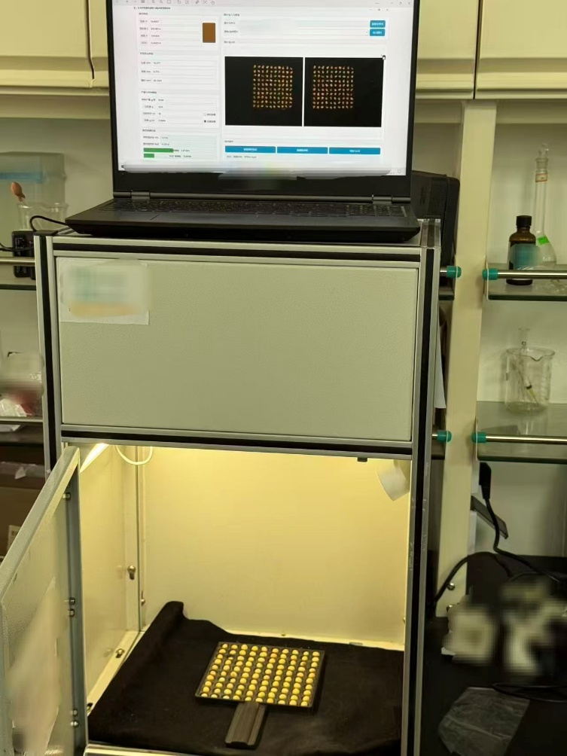
五、实验感悟
本次UI界面的设计实验，是整合前期玉米籽粒颜色分析、图像处理、特征提取和随机森林模型预测等实验内容的一次阶段性整合。相比于前期分别运行不同程序完成数据处理和模型预测，此次实验将图片导入、颜色特征提取、形态特征提取、产量与考种数据输入、随机森林预测以及结果显示等功能集中到同一界面中，使整个实验流程更加直观、连续和规范，也提高了后续数据分析的效率。
在界面功能设计中，部分模块并不是单纯为了完善界面，而是来源于实际实验过程中遇到的问题。结合最初数粒板的设计和数据采集方式，实验中需要使用数粒板获得百粒重，再用量筒测定百粒体积，进而计算容重。为了减少手动换算的时间，专门加入了体积换算和容重换算功能；在之前采集玉米籽粒影像时，由于光源不稳定，部分照片整体偏暗，但在采集过程中没有及时发现，导致该批次图像作废，为了减少机器可能出现的意外状况，专门设计颜色恢复功能去比对籽粒实际颜色。

